Материал подготовлен воспитателем детского сада «Черёмушка», г. Томмот
Высокой Татьяной Петровной (1 Категория)
Тема поисково-исследовательской и экспериментальной деятельности:
«Речные камни»
Краткая аннотация.
Данная работа представлена в виде опытно-экспериментальной деятельности, где описываются опыты и эксперименты, с речными камнями. Использованы методы и приёмы: постановка цели, решение проблемы, наблюдение и сравнение.
В процессе проведения данной работы были получены результаты и сделаны выводы.
Работа проводилась в несколько этапов:
- Выбор темы.
- Постановка цели.
- Подбор материала.
- Проведение опытов и экспериментов.
- Получение результата.
Вывод.
Данная работа направлена на развитие у детей поисково-исследовательской деятельность, которая может применяться в совместной деятельности взрослого и ребёнка, так и в самостоятельной деятельности.
«Речные камни».
Цель:
- Познакомить детей с разнообразием мира камней и их свойствами, их отличиями, о их использовании в строительстве, изготовлении памятников, сувениров.
- Обратить внимание на особенности камней, умение их классифицировать по признакам: размер (большой, средний, маленький); поверхность (гладкая, ровная, шероховатая, шершавая); температура (теплый, холодный); вес (лёгкий, тяжелый), плавучесть – тонет в воде.
- Приобщать детей на поисковую и творческую деятельность в детском саду и дома.
- Закрепить навыки работы с увеличительными приборами.
- Воспитывать уважительное отношение к неживой природе.
Материал для экспериментирования: «Энциклопедия», фотографии о разных видах камней, набор речных камней, лупа, тазик с водой, молоток, кусочек пластилина.
Словарная работа: жёсткий, плотный, шероховатый, шершавый, плавучесть.
План экспериментальной деятельности:
- Приветствие.
- Проблема, актуальность.
- Опытно-экспериментальная деятельность:
- «Цвет, форма, размер».
- «Поверхность камня на ощупь».
- «Поверхность камня через лупу».
- «Твёрдость».
- «Прочность».
- «Плавучесть».
- «Температура камня».
- «Где используют камень».
- Вывод.

Ход опытно-экспериментальной деятельности:
Я Томагэ Ира, мне 5 лет. Я хожу в детский сад Черёмушка – слайд 1
Летом мы очень любим отдыхать на нашей реке Алдан. Самое любимое занятие на реке, это купаться и играть с камнями, которых очень много на берегу реки. Камни можно бросать в реку, строить из них башенки, выкладывать дорожки и многое другое – слайд 2,3

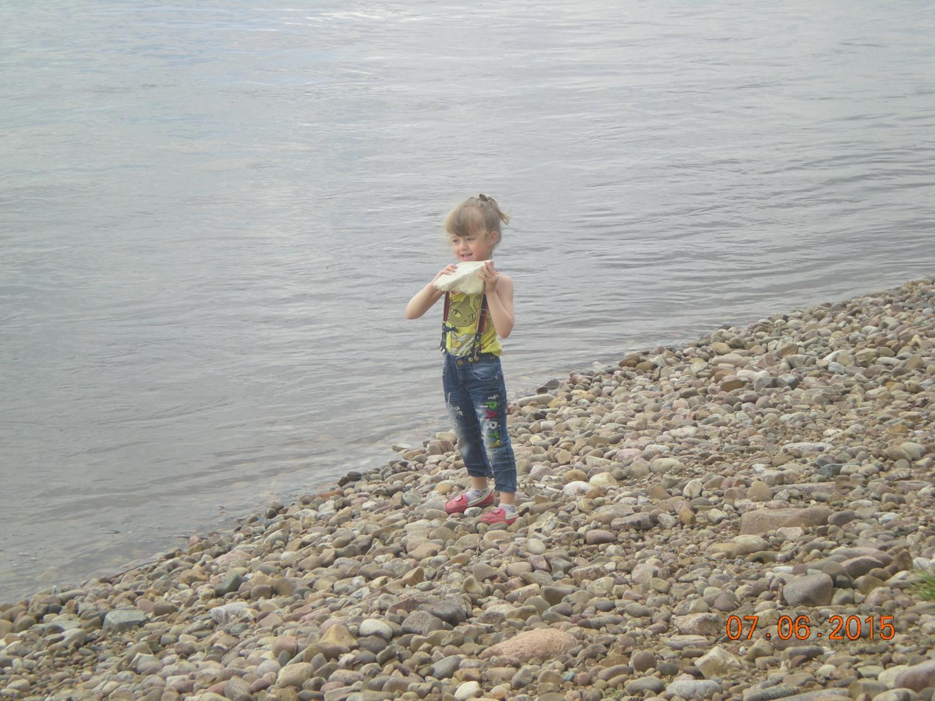
Мне всегда было интересно, слайд 4.
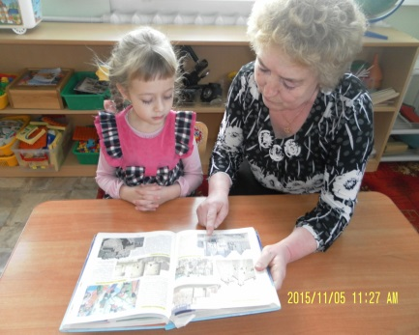
Как появились камни, и для чего они нужны? Ведь я так о них мало знаю.
Речной камень – самый натуральный природный камень, так как он образовался на берегах рек и озер из горных пород. Когда-то река подмывала огромную скалу, и разрушала её - слайд 5
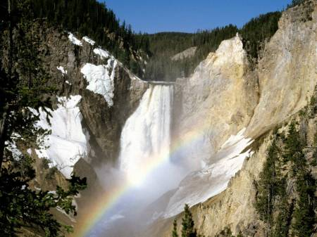
Камни падали в воду, и вода сделала их ровными и гладкими - слайд 6
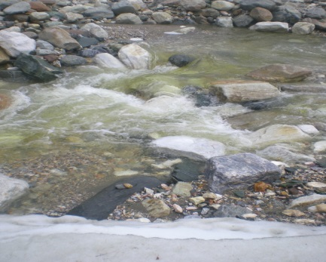
Есть несколько видов речных камней:
Валун – слайд 7
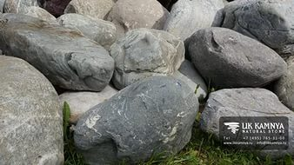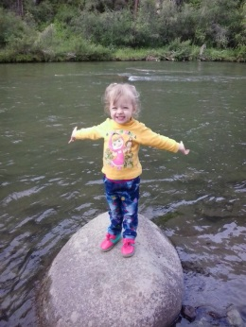
Песчаник – слайд 8.
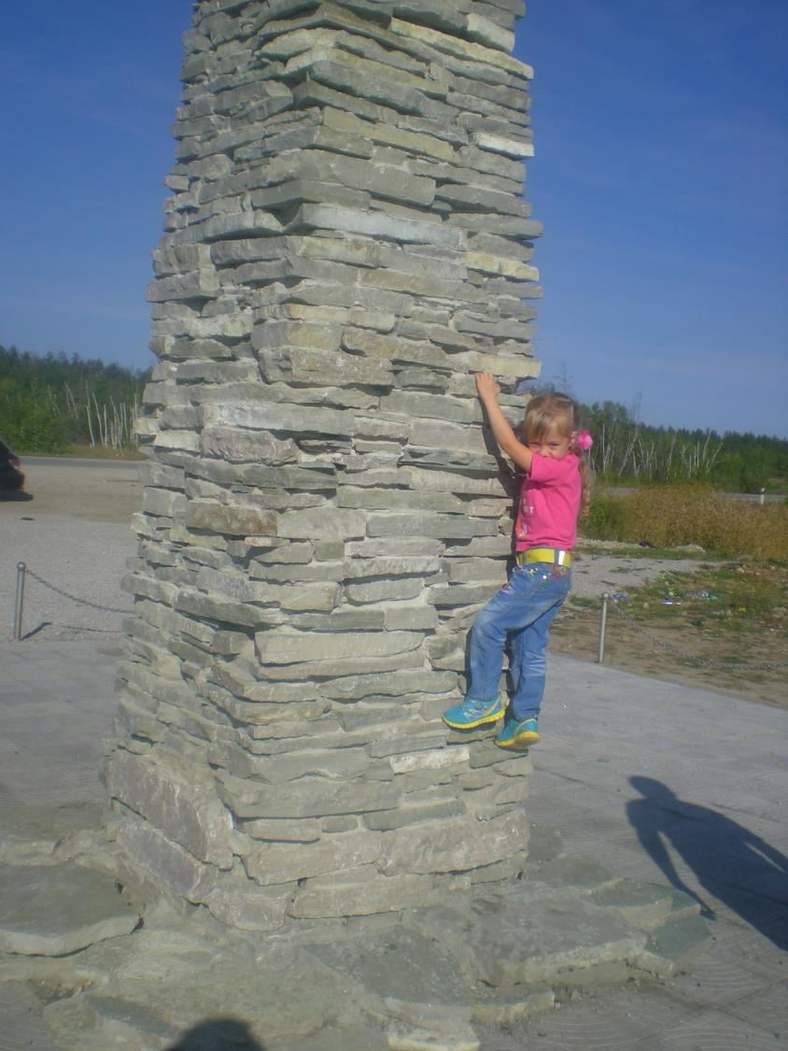

галька – слайд 9 Известняк – слайд 10

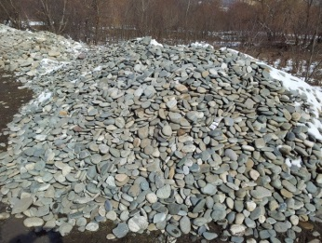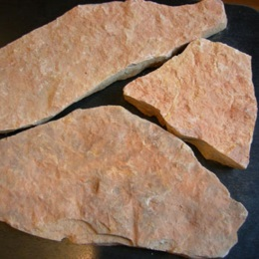
Сегодня мы попробуем разгадать свойства простого речного камня, обследуя его со всех сторон слайд 11
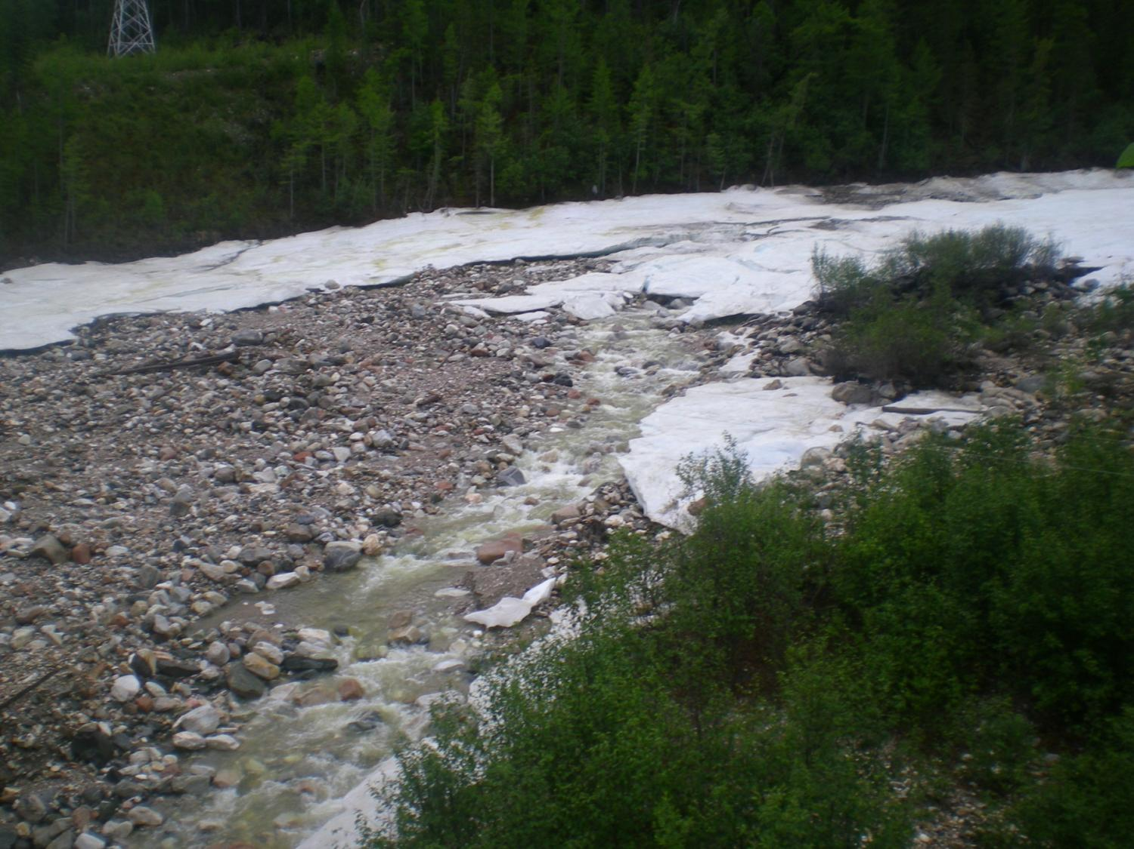
Опыт 1: «Цвет, форма, размер»
Рассмотрим все речные камни, собранные на реке на цвет, форму, размер - слайд 12
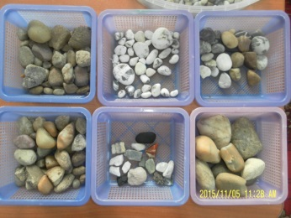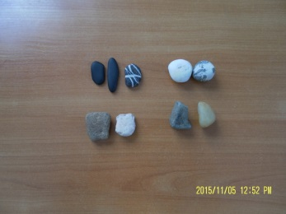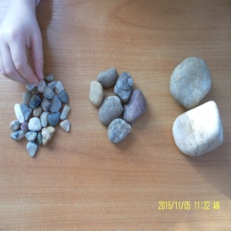
Вывод: Речные камни имеют разный размер: большие, средние, маленькие слайд 13
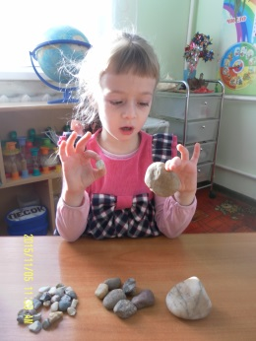
Все камни разного цвета: чёрные, белые, серые, красные, мраморные, коричневые
Камни имеют различную форму: овальные, треугольные, плоские, круглые
Опыт 2: «Поверхность камня на ощупь» - слайд 14
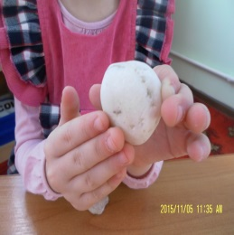
Потрогаем камни руками. Определяем, какая же поверхность у камней разная или одинаковая?
Вывод: речной камень на ощупь может быть и гладким и шероховатым.
Опыт 3: «Поверхность камня через лупу» - слайд 15
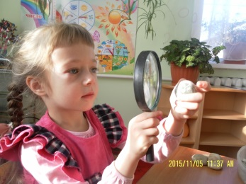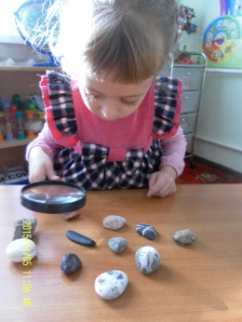
Чтобы лучше разглядеть поверхность камня, возьмём лупу. Что мы там увидели нового?
Вывод: оказывается, при близком рассмотрении камня мы нашли на них крапинки, трещинки, ямочки, узоры, что мы не смогли ощутить руками.
Опыт 4: «Твёрдость» - слайд 16.
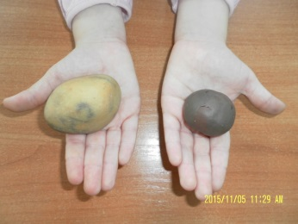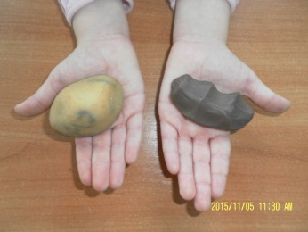
Возьмём в одну руку пластилин, в другую камень и крепко сожмём. Что же произошло?
Вывод: пластилин изменил свою форму, потому что но мягкий, а камешек нет, потому что он твёрдый и крепкий.
Опыт 5: «Прочность» - слайд 17.
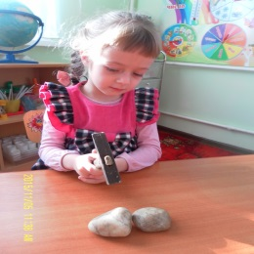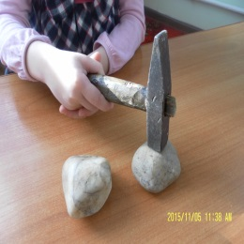
Чтобы проверить прочные речные камни или нет, возьмём молоточек. Стукнем им по камню.
Вывод: камень остался в прежнем состоянии, так как он очень прочный и крепкий.
Опыт 6: «Плавучесть» - слайд 18
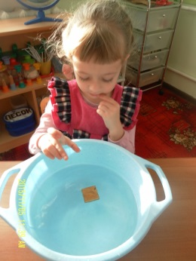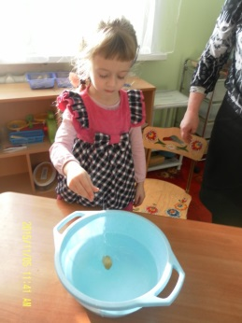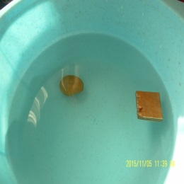
Возьмём тазик с водой и опустим в него деревянный предмет. Он не утонул. Затем опускаем камень, он сразу утонул.
Вывод: деревянный предмет не утонул, потому что он лёгкий, а камень утонул, потому что он тяжёлый. А ещё от камня по воде пошли круги, и он изменил свой цвет, стал ярче. Вода делает цвет камня ярким.
Опыт 7: «Температура камня» - слайд 19.
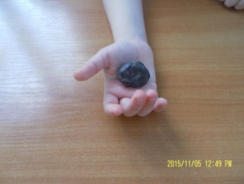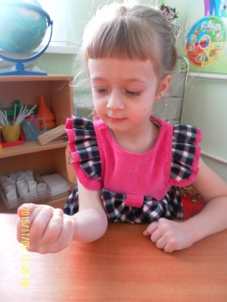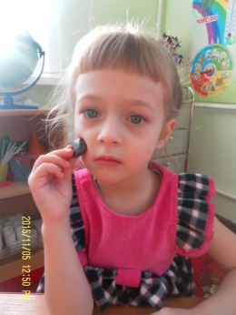
Возьмём камень и долго подержим его в кулачке.
Вывод: камень может нагреваться от тепла и удерживать тепло. Но он так же быстро и остывает, если нет источника тепла.
«Где используют камень».
Ещё в древние времена, когда не было ничего, кроме камня, все предметы быта человек делал из камня: слайд 20.
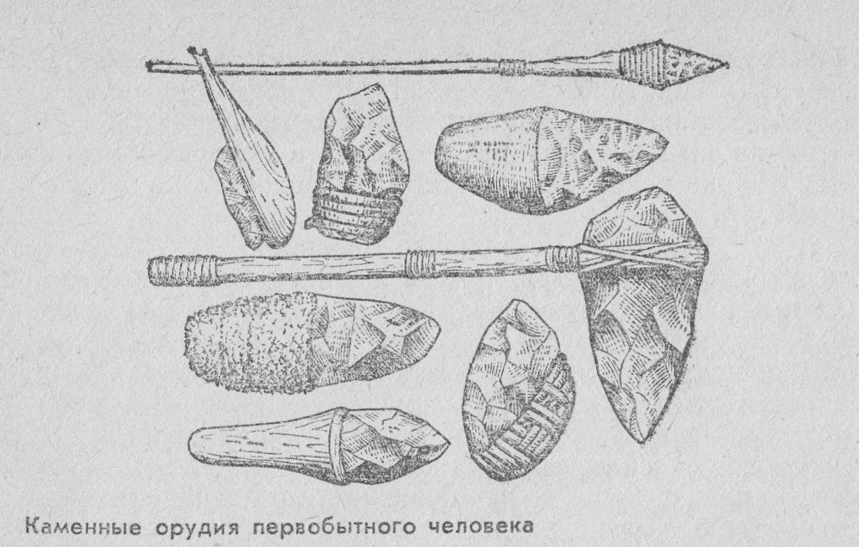
Огонь добывали так же при помощи камней.- слайд 20.
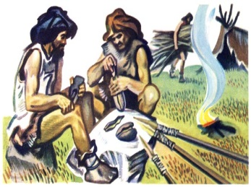
В наше время камень используют почти везде, так как он являются самым хорошим материалом для строительства.
Речной камень применяют в строительстве разных конструкций.
Исторические памятники, дома, заборов, дорожки, камины – слайд 21, 22,23, 24, 25
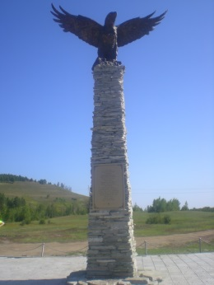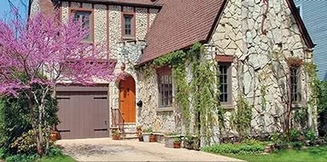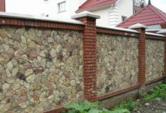

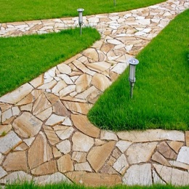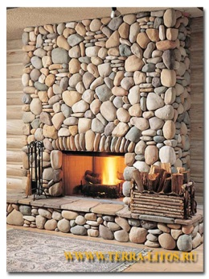
Речные камни удобны для того, чтобы сделать много красивых вещей –
Салфетка, горшки для цветов – слайд 26
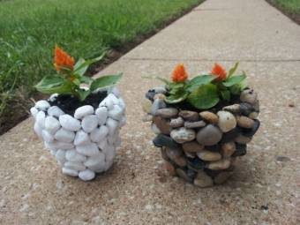
А так же можно сделать небольшие поделки своими руками–слайд 27, 28, 29, 30
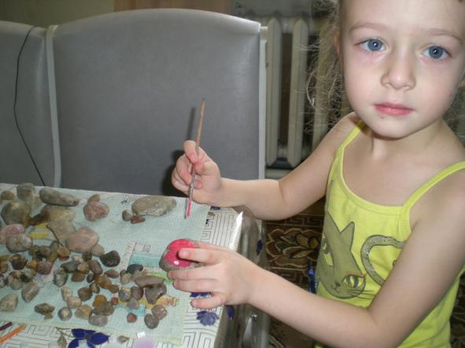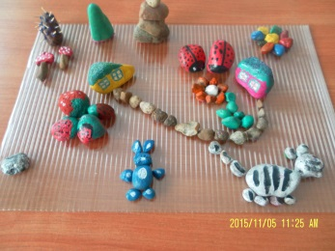
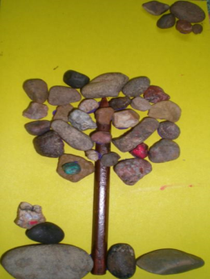
Камень - живой.
Он способен любить.
Любимым он будет и благо дарить.

